红外遥控器软件

系统功能说明书

目 录

一 应用背景 1
二 主要功能描述 1
三 软件特色 4
四 操作流程 4

一 应用背景
随着时代的发展，智能家居机器人越来越多的出现人们的面前，成为了人们生活中不可替代的部分，而红外遥控功能又是智能家居的功能的一部分。具有遥控电视、空调、DVD、机顶盒等功能，使遥控电器更加方便。
本公司通过自已的技术平台，独立开发出一款功能强大的红外遥控软件。它采用基于Android系统、JAVA语言编写而成，具有运行速度快、免安装等优点。用户可以通过这软件匹配需要控制的电器，然后通过面板触控或语音命令，达到控制电器的功能，减少到处找遥控器，或遥控器没电、数量多等问题。机器人的红外遥控软件充当着智能万能遥控器角色。

二 主要功能描述
此软件可运行于前台、后台，有界面，也有后台服务。
1首次使用，用户需添加被控电器型号。用户通过点击界面中的加号按钮，弹出电器类型列表。
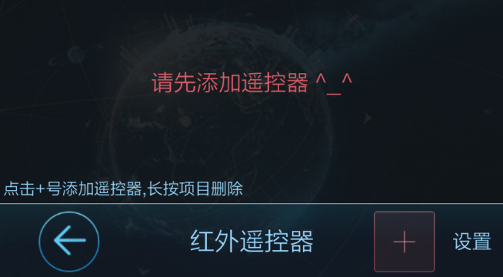
图1
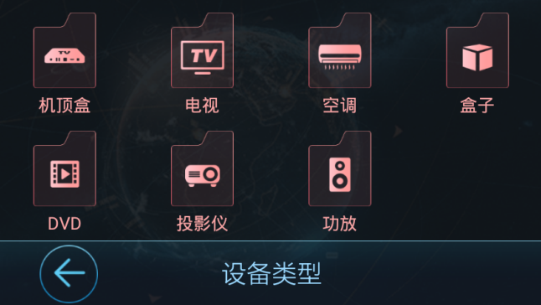
图2
2 通过选择被控电器类型，获得该类型当中的所有支持的品牌，如选择电视，弹出图3。
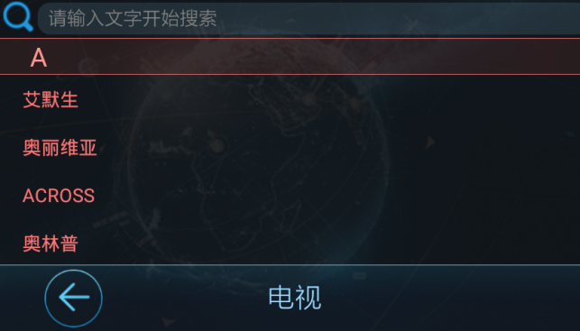
图3
3 根据被控对象，选择对应的品牌，点击进入匹配界面。匹配的意思是，该软件提供多种电器型号遥控器数据，一一对应市场上该品牌不同型号的遥控器，选择能正确控制电器的一个型号。
4 用户通过按下匹配界面中的按钮，机器人发出红外线，如果电器收到，并作出正确反应，则说明该按键对该电器有效，如果大部分甚至所有按键都可以控制该电器，则匹配成功，即可保存使用。如果失败，则选择下一个型号。
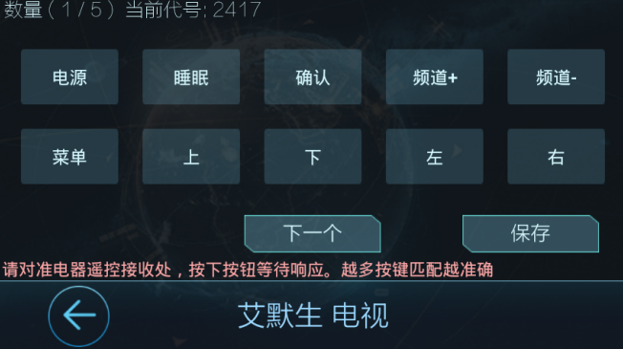
图4
5 保存后，会在遥控列表中显示。需要控制时，选择对应电器即可。
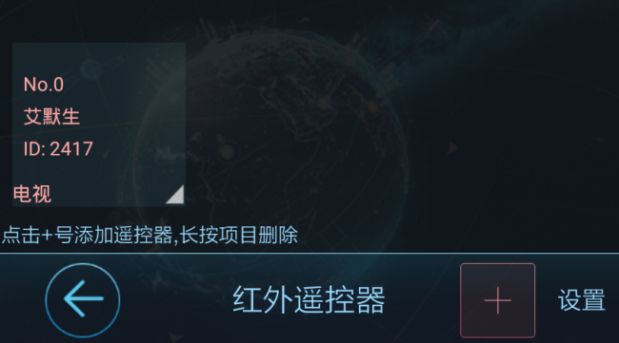
图5
6 图6为遥控电器时的一部分界面，如果按键很多，则可以点击“更多”，选择其他按键。
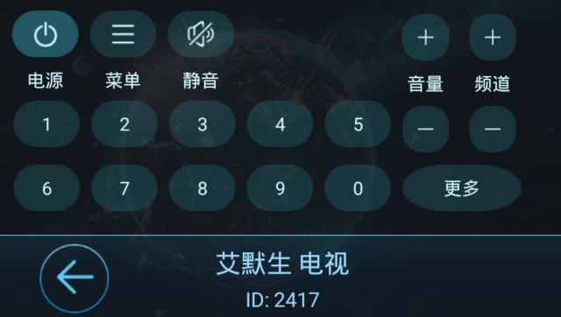
图6
7 后台服务主要用于语音命令控制。根据语音解析，得到控制指令，后台服务可以处理这些控制指令，判断是用于什么电器的什么按键功能，分类处理。除了可以界面使用遥控器外，即使返回到系统桌面，也可以通过语音指令使用遥控器。不需要手动点击面板控制。

三 软件特色
- 这软件可运行与前台及后台，可以手动点击控制，也可以语音命令控制
- 简单，易操作，用户只要对着机器人说出控制指令，就可以实现语音遥控电器。
- 软件相当于万能遥控器，提供大量的红外遥控器码库，适用市场上大部分电器。

四 操作流程
- 启动红外遥控软件。
- 按添加按钮，根据界面提示，选择跟被控对象一直的型号。
- 按下按钮，观察是否有正确的效果，正确则保存，不正确则选择下一个型号。
- 保存后，回到遥控列表，选择已保存的型号，打开控制界面，开始遥控。
- 语音控制：假设已经匹配好电视某型号，跟机器人说：“帮我打开电视”，机器人回答“好的，打开电视”，如果正确的话，电视会打开电源。

